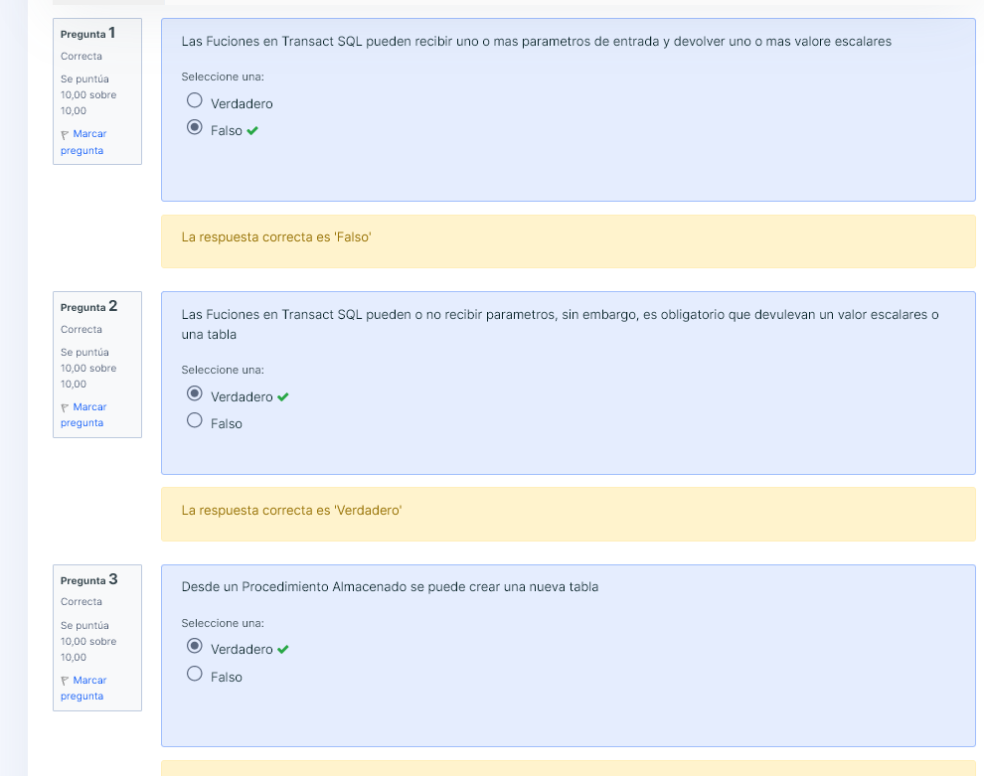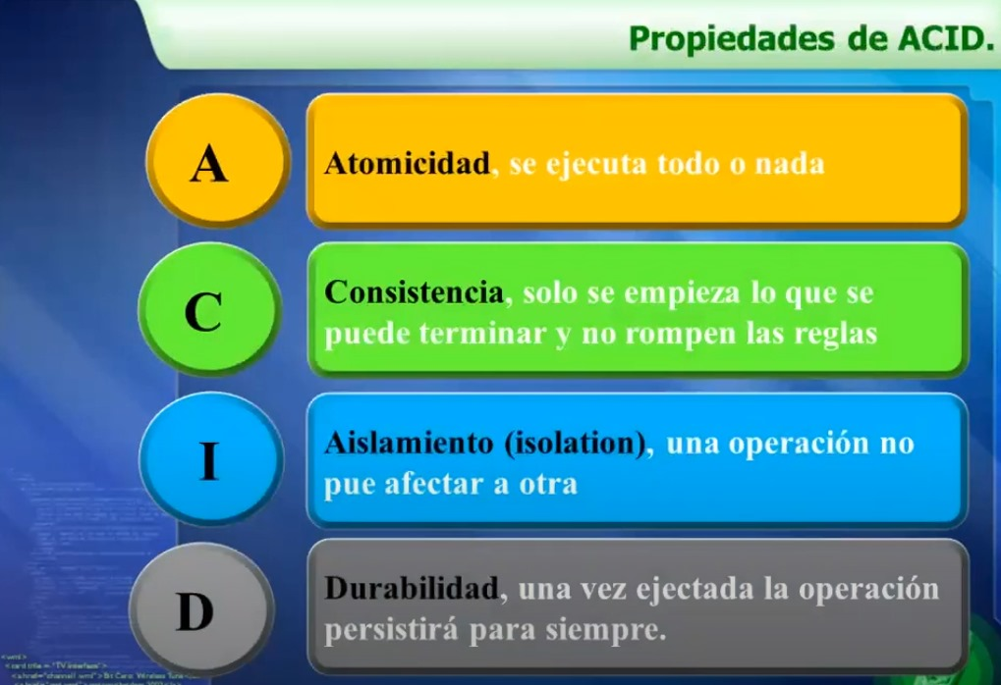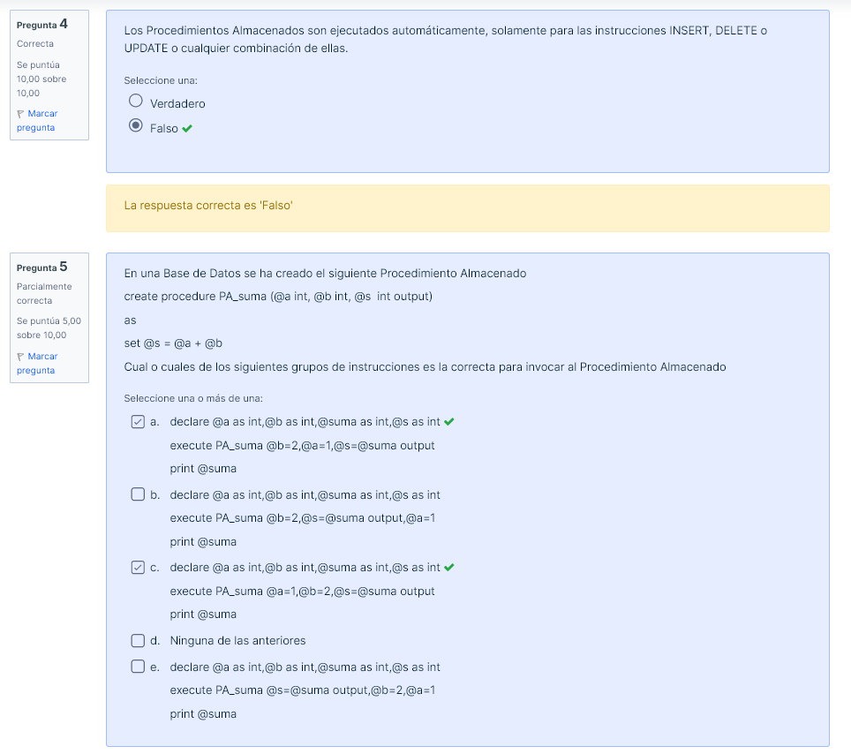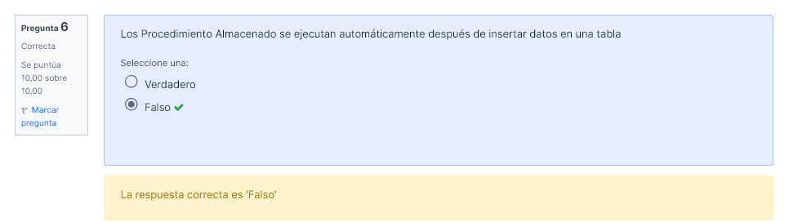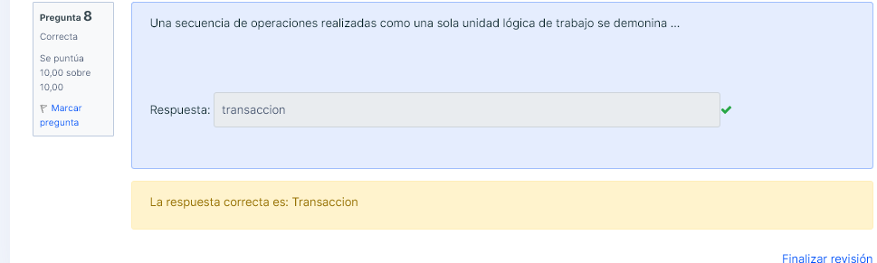

Una secuencia de operaciones realizadas como una sola unidad logica de trabajo se denomina:TRANSACCION.

\*\*\*\*\*\*\*\*\*\*\*\*\*\*\*\*\*\*\*\*\*\*\*\*\*\*\*\*\*\*\*\*\*\*\*\*

Si dos transacciones unicamente leen un determinado elemento de datos, no entran en conflicto entre sí y el orden de las operaciones no es importante. FALSO

\*\*\*\*\*\*\*\*\*\*\*\*\*\*\*\*\*\*\*\*\*\*\*\*\*\*\*\*\*\*\*\*\*\*\*\*

Cuando un Trigger es ejecutado desde un Procedimiento Almacenado es mas rapido que cuando se ejecuta automáticamente. FALSO

\*\*\*\*\*\*\*\*\*\*\*\*\*\*\*\*\*\*\*\*\*\*\*\*\*\*\*\*\*\*\*\*\*\*\*\*

"Cuando se ejecuta la instrucción UPDATE en una tabla que tiene asociado un TRIGGER, el SGBD guarda los datos anteriores de la fila afectada en una tabla denominada deleted y además guarda los nuevos datos modificados de la fila afectada en una tabla denominada inserted."

\*\*\*\*\*\*\*\*\*\*\*\*\*\*\*\*\*\*\*\*\*\*\*\*\*\*\*\*\*\*\*\*\*\*\*\*

La sub consulta (consulta interna) obtiene un valor que es usado por la sentencia padre. VERDADERO

\*\*\*\*\*\*\*\*\*\*\*\*\*\*\*\*\*\*\*\*\*\*\*\*\*\*\*\*\*\*\*\*\*\*\*\*

La Reunion con Predicado en el Algebra Relacional, combina en una sola operación la selección y el producto cartesiano. VERDADERO

\*\*\*\*\*\*\*\*\*\*\*\*\*\*\*\*\*\*\*\*\*\*\*\*\*\*\*\*\*\*\*\*\*\*\*\*

El SQL es un lenguaje de Consulta que es utilizado por los SGBD clasificado según el modelo de datos como RELACIONAL.

\*\*\*\*\*\*\*\*\*\*\*\*\*\*\*\*\*\*\*\*\*\*\*\*\*\*\*\*\*\*\*\*\*\*\*\*

Una sub consulta en una sentencia SELECT que es incrustada en una cláusula de otra sentencia SQL, llamada sentencia. VERDADERO

\*\*\*\*\*\*\*\*\*\*\*\*\*\*\*\*\*\*\*\*\*\*\*\*\*\*\*\*\*\*\*\*\*\*\*\*

La cláusula EXISTS es usado en sub consultas correlacionadas para verificar cuando un valor recuperado por la consulta interna existe en el conjunto de resultados obtenidos por la consulta externa. VERDADERO

\*\*\*\*\*\*\*\*\*\*\*\*\*\*\*\*\*\*\*\*\*\*\*\*\*\*\*\*\*\*\*\*\*\*\*\*

La cláusula having especifica una condición de búsqueda para grupos.

\*\*\*\*\*\*\*\*\*\*\*\*\*\*\*\*\*\*\*\*\*\*\*\*\*\*\*\*\*\*\*\*\*\*\*\*

Dadas las instancias de las relaciones T y R, después de aplicar una Expresión Algebraica el resultado es nuevo relacion.

\*\*\*\*\*\*\*\*\*\*\*\*\*\*\*\*\*\*\*\*\*\*\*\*\*\*\*\*\*\*\*\*\*\*\*\*

Las columnas que se indican en la cláusula GROUP BY se las denominan columnas de agrupación de la consulta, ya que ellas determinan como se dividen las filas en grupo. VERDADERO

\*\*\*\*\*\*\*\*\*\*\*\*\*\*\*\*\*\*\*\*\*\*\*\*\*\*\*\*\*\*\*\*\*\*\*\*

La sub consulta interna se ejecuta antes que la consulta principal. VERDADERO

\*\*\*\*\*\*\*\*\*\*\*\*\*\*\*\*\*\*\*\*\*\*\*\*\*\*\*\*\*\*\*\*\*\*\*\*

Una referencia externa es un nombre de columna que estando en la sub consulta, no se refiere a ninguna columna de las tablas designadas en la cláusula FROM de la sub consulta sino a una columna de las tablas designadas en la cláusula FROM de la consulta principal. VERDADERO

\*\*\*\*\*\*\*\*\*\*\*\*\*\*\*\*\*\*\*\*\*\*\*\*\*\*\*\*\*\*\*\*\*\*\*\*

En la Reunión Natural el predicado está implícito y toma en cuenta a las parejas de tuplas que tenga el mismo valor en al menos un atributo en común entre ambas tablas.

\*\*\*\*\*\*\*\*\*\*\*\*\*\*\*\*\*\*\*\*\*\*\*\*\*\*\*\*\*\*\*\*\*\*\*\*

La cláusula EXISTS es usado en sub consultas correlacionadas para verificar cuando un valor recuperado por la consulta interna existe en el conjunto de resultados obtenidos por la consulta externa. FALSO

\*\*\*\*\*\*\*\*\*\*\*\*\*\*\*\*\*\*\*\*\*\*\*\*\*\*\*\*\*\*\*\*\*\*\*\*

Las Funciones en Transact SQL pueden o no recibir parametros, sin embargo, es obligatorio que un valor escalares o una tabla. VERDADERO

\*\*\*\*\*\*\*\*\*\*\*\*\*\*\*\*\*\*\*\*\*\*\*\*\*\*\*\*\*\*\*\*\*\*\*\*

Desde una funcion es posible crear una Tabla. FALSO

\*\*\*\*\*\*\*\*\*\*\*\*\*\*\*\*\*\*\*\*\*\*\*\*\*\*\*\*\*\*\*\*\*\*\*\*

Cual o cuales de las siguientes instrucciones se pueden ejecutar dentro de un Procedimiento Almacenado?(Ninguna de las anteriores(Es la correcta), create view, use database, create trigger, create default)

\*\*\*\*\*\*\*\*\*\*\*\*\*\*\*\*\*\*\*\*\*\*\*\*\*\*\*\*\*\*\*\*\*\*\*\*

encuentra el valor mayor de una columna MAX()

encuentra el valor mas pequeño de una columna MIN()

cuenta el numero de valores de una columna COUNT()

cuenta las filas de resultados de la consulta COUNT(\*)

calcula el valor promedio de una columna AVG()

calcula el total de una columna SUM()